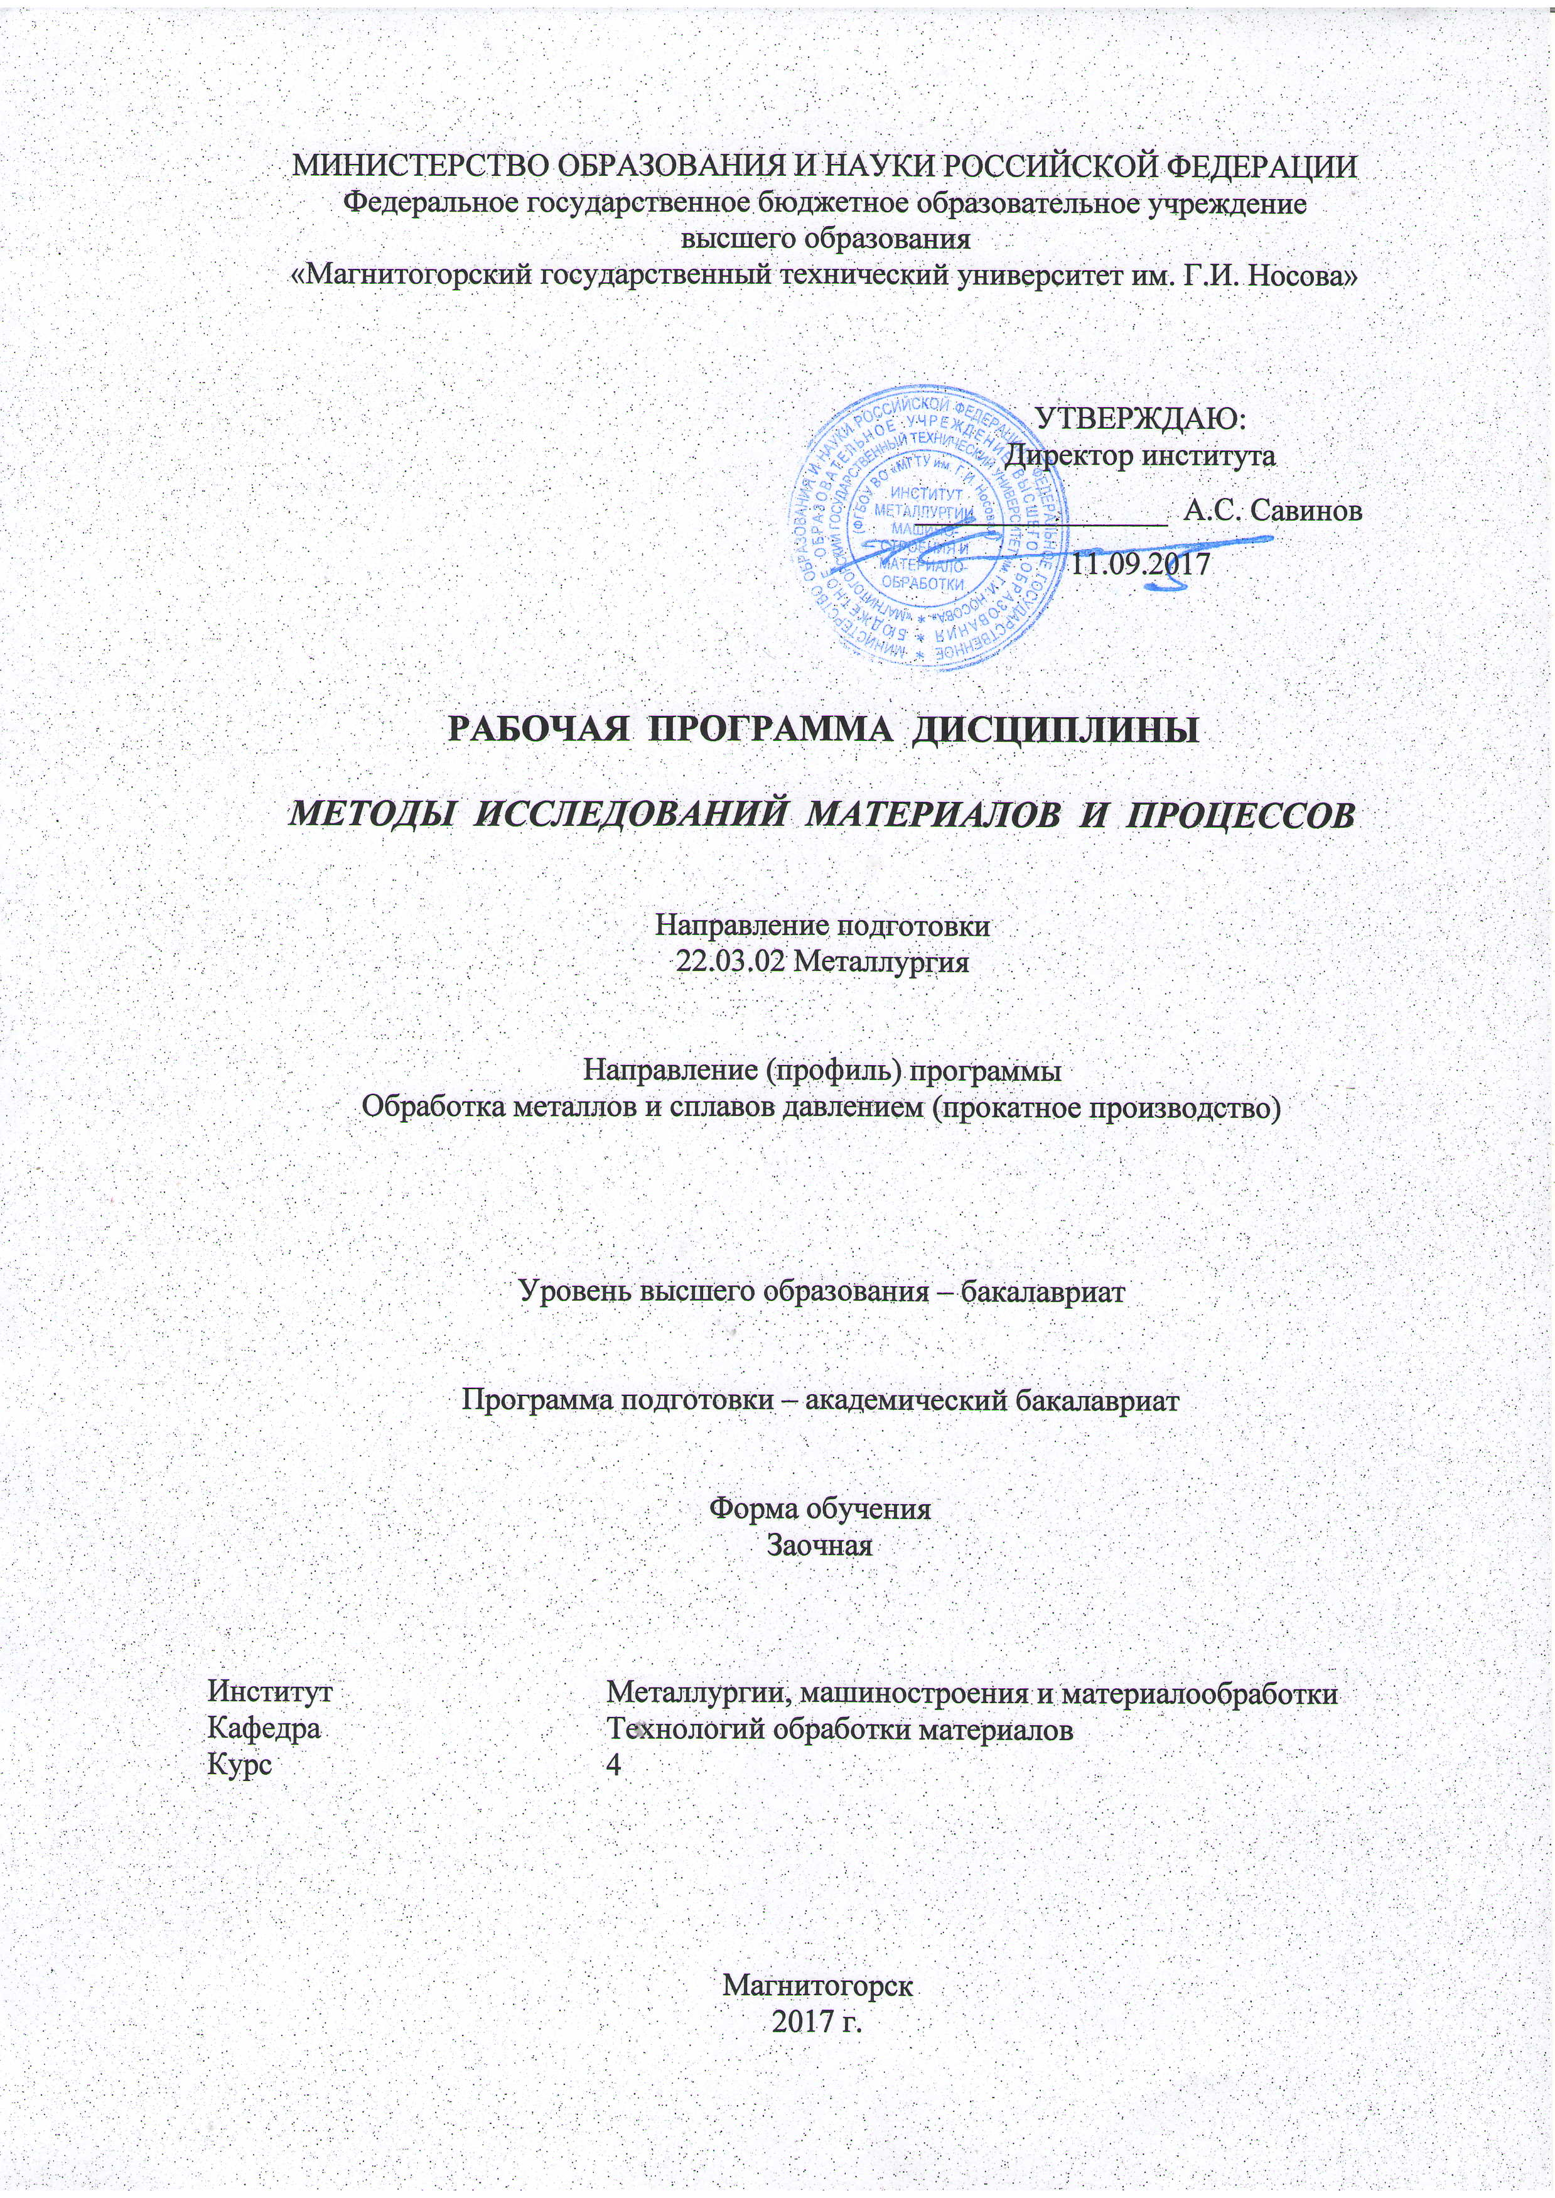
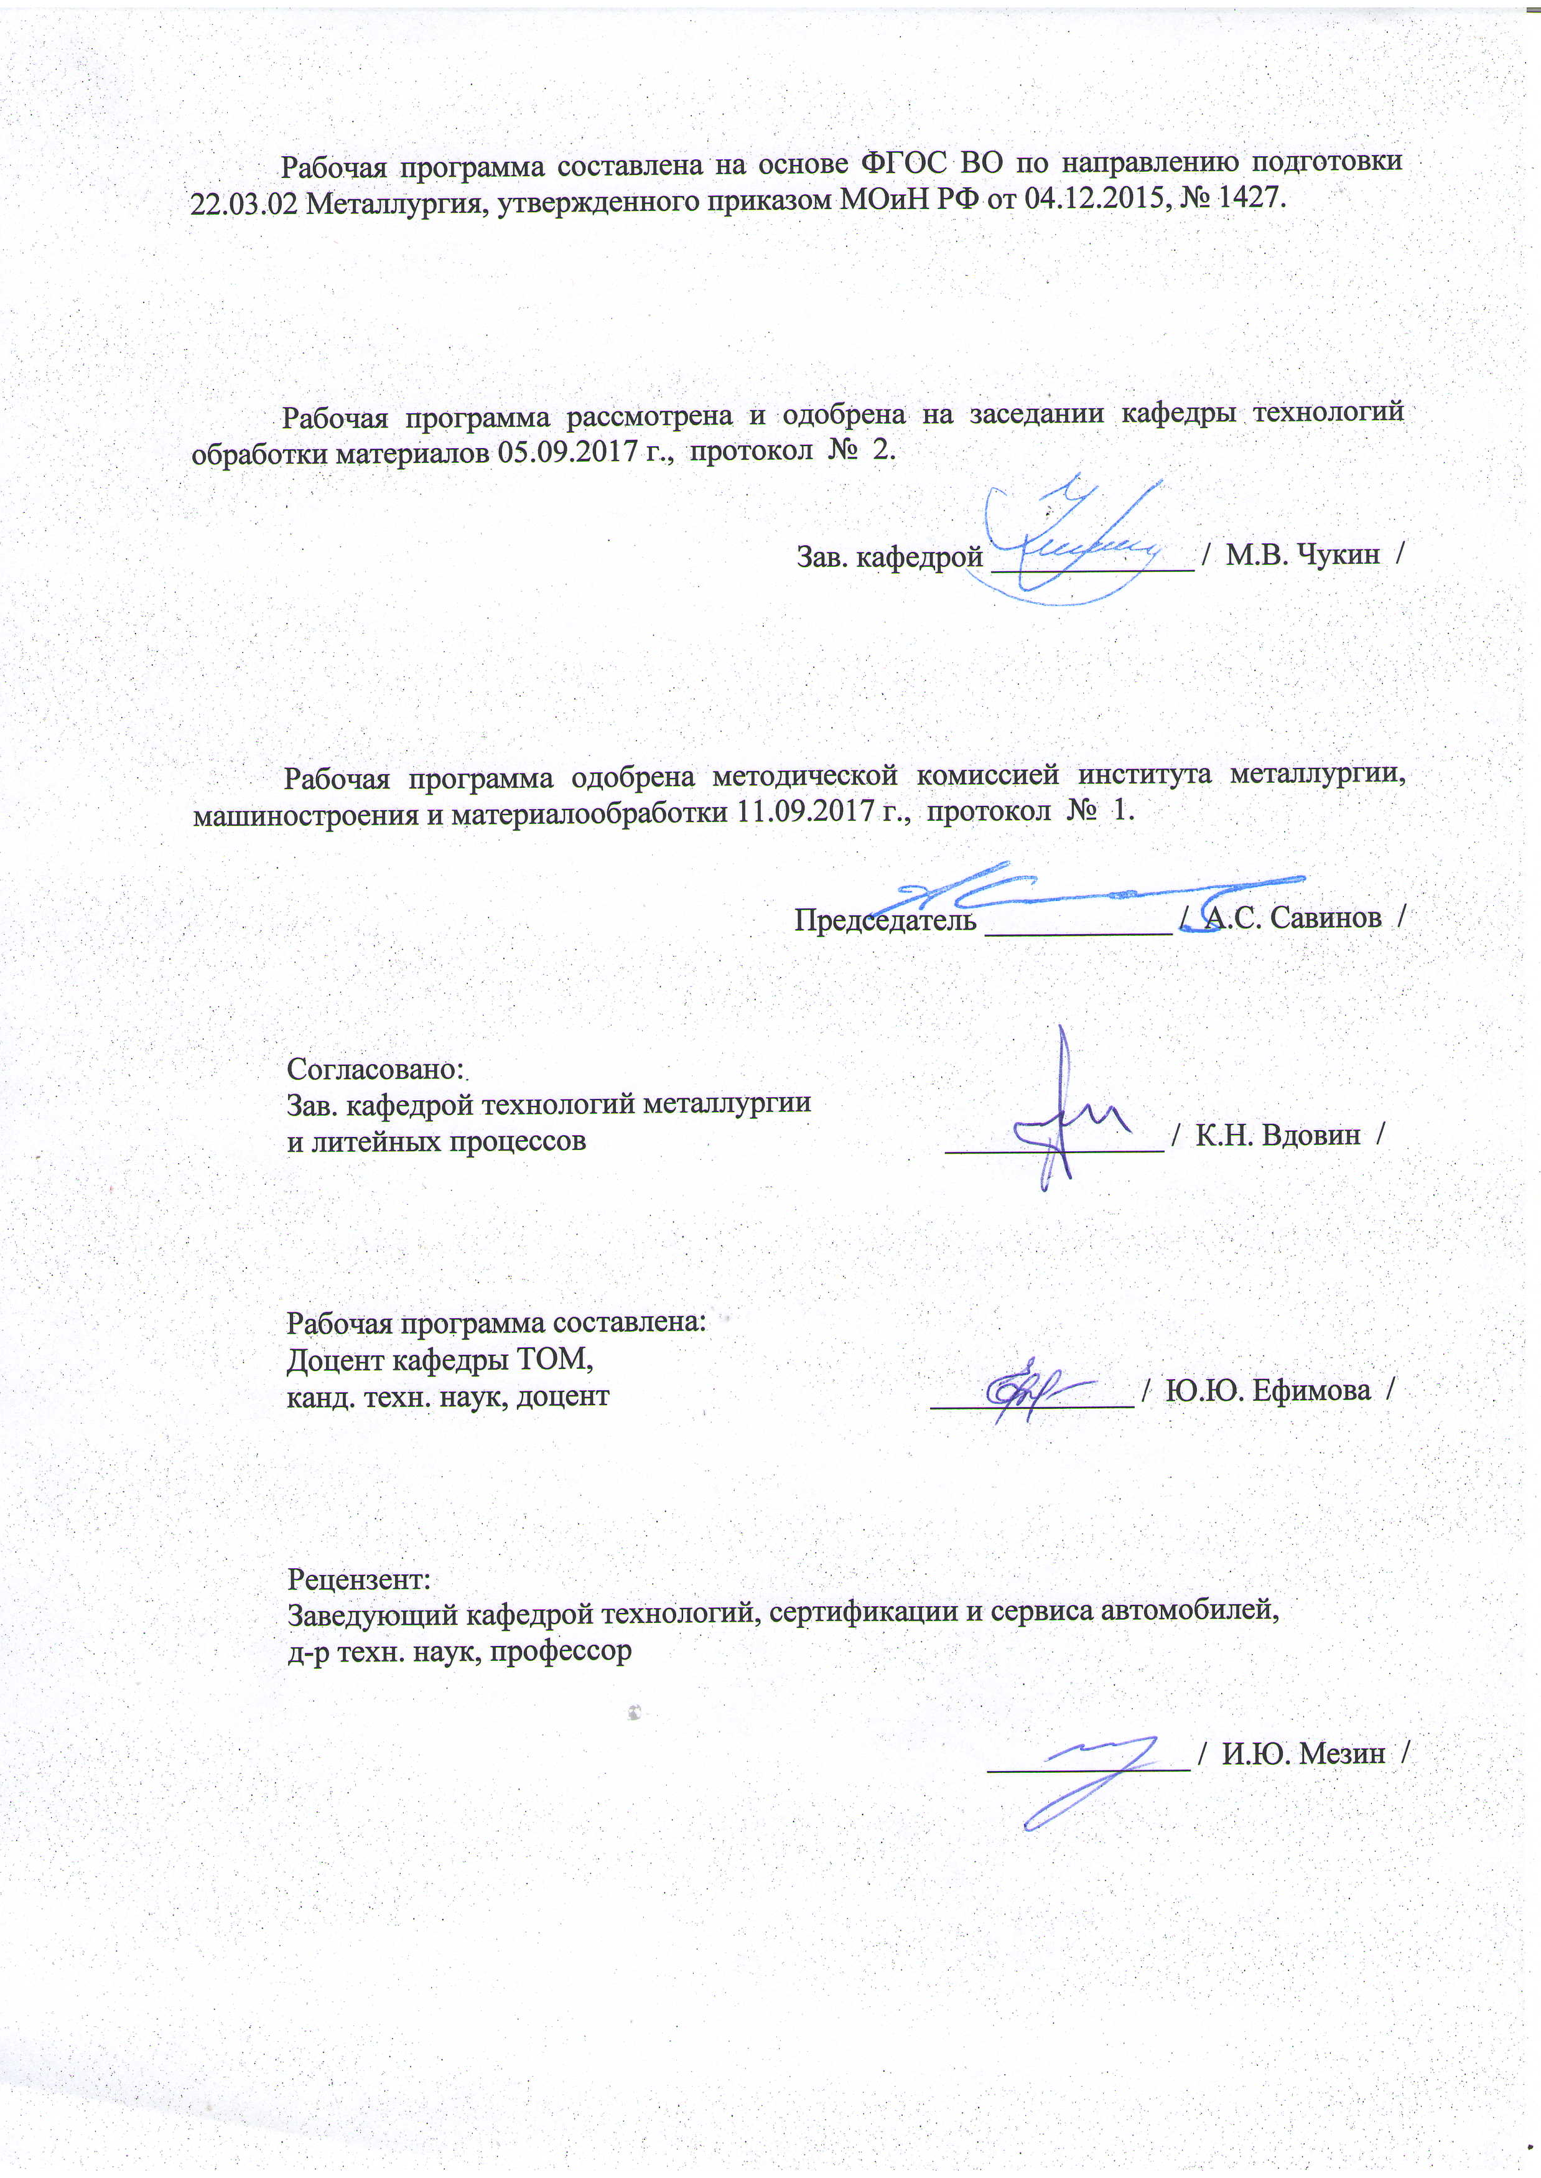
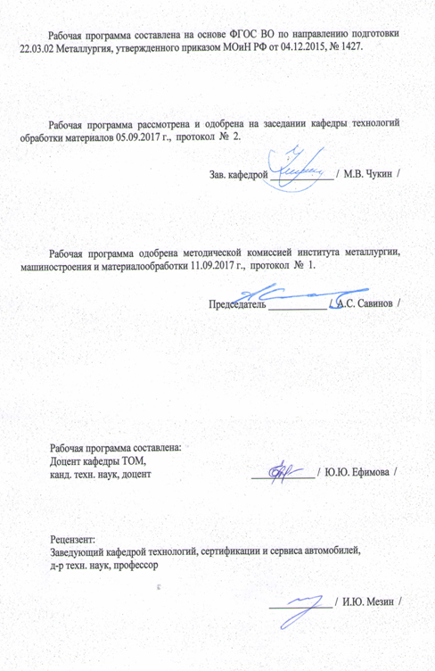
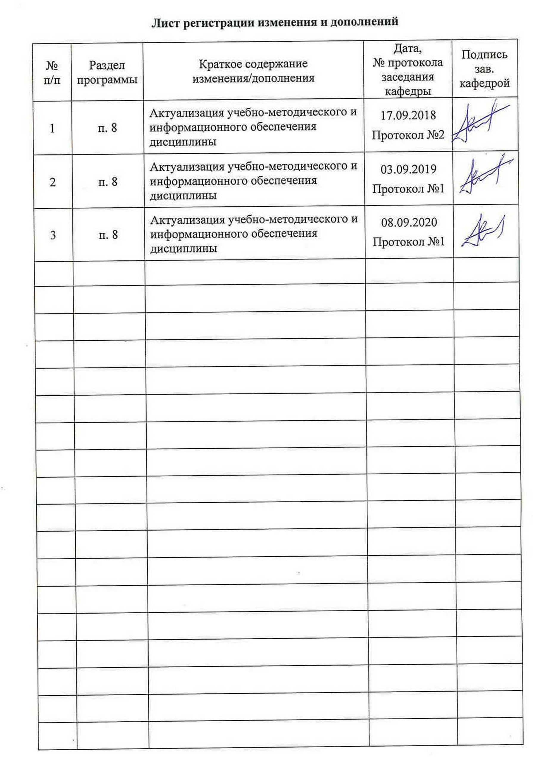
1 Цели освоения дисциплины

Целями освоения дисциплины «Методы исследования материалов и процессов» являются: развитие у студентов личностных качеств, а также формирование общепрофессиональной и профессиональной компетенции в соответствии с требованиями ФГОС ВО по направлению подготовки 22.03.02 Металлургия.

2 Место дисциплины в структуре образовательной программы подготовки бакалавра

Дисциплина «Методы исследования материалов и процессов» входит в базовую часть блока 1 образовательной программы.
Для изучения дисциплины необходимы знания (умения, владения), сформированные в результате изучения дисциплин:
- физика (механика, термодинамика, поведение веществ в электрическом и магнитном поле);
- физическая химия (законы и методы физической химии);
- материаловедение (влияние структурных характеристик на свойства материалов);
- метрология, стандартизация и сертификация (методы и средства измерений физических величин).
Знания и умения студентов, полученные при изучении дисциплины «Методы исследования материалов и процессов» будут необходимы им при дальнейшей подготовке и выполнении ВКР.

3 Компетенции обучающегося, формируемые в результате освоения
дисциплины и планируемые результаты обучения

В результате освоения дисциплины «Методы исследования материалов и процессов» обучающийся должен обладать следующими компетенциями:

Структурный  элемент  компетенции | Планируемые результаты обучения
ПК-2: способностью выбирать методы исследования, планировать и проводить необходимые эксперименты, интерпретировать результаты и делать выводы
Знать | - классификацию основных методов исследований материалов;  - основы просвечивающей и сканирующей электронной, зондовой, туннельной и атомно-силовой микроскопии;
Уметь | - выбрать метод исследования для определения параметров материалов при решении конкретной практической задачи;  - модернизировать методики получения и обработки экспериментальных данных;  - выбирать и использовать методы и оборудование для анализа физико-механических свойств новых материалов и изделий из них;
Владеть | - практическими навыками проведения эксперимента с учетом выбора оптимальных методик и оборудования для исследований, рационального определения условий и диапазона экспериментов, обработки, систематизации и анализа полученных результатов.
ОПК-1 готовностью использовать фундаментальные общеинженерные знания
Знать | - методы изучения физико-химических процессов, физических, химических свойств и эксплуатационных характеристик материалов, устройств, приборов и изделий на их основе;
Уметь | - применять дифракционные, спектроскопические, резонансные и другие методы при исследовании материалов;
Владеть | - практическими навыками использования элементов методов исследования материалов и процессов на других дисциплинах, на занятиях в аудитории и на учебной практике;

4 Структура и содержание дисциплины

Общая трудоемкость дисциплины составляет 4 зачетных единиц 144 акад. часов, в том числе:
– контактная работа – 12,9 акад. часов:
– аудиторная – 10 акад. часов;
– внеаудиторная – 2,9 акад. часов
– самостоятельная работа – 122,4 акад. часов;
– подготовка к экзамену – 8,7 акад. часа

Раздел/ тема  дисциплины | Курс | Аудиторная  контактная работа  (в акад. часах) |  |  | Самостоятельная работа (в акад. часах) | Вид самостоятельной  работы | Форма текущего контроля успеваемости и  промежуточной аттестации | Код и структурный  элемент  компетенции
Раздел/ тема  дисциплины | Курс | лекции | лаборат.  занятия | практич. занятия
Классификация материалов и особенности исследования различных материалов | 4 |  |  |  | 14 | Изучение научной и учебной литературы, написание реферата. Подготовка доклада. | Реферат | ПК-2-з, ОПК-1-з
Оптическая, просвечивающая и сканирующая (растровая) электронная, сканирующая зондовая микроскопия | 4 | 2 | 2/2 |  | 30 | Изучение научной и учебной литературы, написание реферата. Подготовка к лабораторной работе № 1, 2 [1, 2] | Защита лабораторной работы:  «Изучение устройства и принципов работы растрового электронного микроскопа», «Сканирующая зондовая микроскопия». Реферат. | ПК-2-зув, ОПК-1-зув
Методы изучения физических, химических и биологических свойств, механических и эксплуатационных характеристик материалов, устройств, приборов и изделий | 4 | 1 | 2 |  | 40 | Изучение научной и учебной литературы, написание реферата. Подготовка к лабораторной работе. | Защита лабораторных работ:  «Оценка механических свойств стали (испытание на растяжение, ударный изгиб, твердость и микротвердость», «Изучение устройства и принципов работы стереомикроскопа», «Количественный анализ доли вязкой составляющей излома»  Реферат | ПК-2-зув, ОПК-1-зув
Рентгеновские методы исследования | 4 | 1 | 2 |  | 14,4 | Изучение научной и учебной литературы, написание реферата. Подготовка к лабораторной работе. | Защита лабораторной работы:  «Микрорентгеноспектральный анализ». Реферат | ПК-2-зув, ОПК-1-зув
Неразрушающие методы контроля | 4 |  |  |  | 24 | Изучение научной и учебной литературы, написание реферата. | Реферат | ПК-2-з, ОПК-1-з
Итого по дисциплине |  | 4 | 6/2 |  | 122,4 |  | Экзамен-8,7 ч

5 Образовательные и информационные технологии

Для усвоения студентами знаний по дисциплине «Методы исследования материалов и процессов» применяются традиционная и компетентностно-модульная технологии обучения, включающие в себя объяснения преподавателя на лекциях, самостоятельную работу с учебной и справочной литературой по дисциплине, выполнение лабораторных работ по методическим указаниям и т.п.
В качестве интерактивных методов обучения используются:
- опережающая самостоятельная работа и работа в команде при выполнении лабораторных работ;
- проблемное обучение при поиске информационных источников, составлении и написании реферата по полученным индивидуальным заданиям.
Самостоятельная работа студентов направлена на закрепление теоретического материала, изложенного преподавателем, на проработку тем, отведенных на самостоятельное изучение, на подготовку к лабораторным занятиям, написание реферата, подготовку к контрольным работам и итоговому зачету по дисциплине.

6 Учебно-методическое обеспечение самостоятельной работы обучающихся

Темы для реферата
- Классификация материалов и особенности исследования различных материалов.
- Оптические методы исследования материалов.
- Просвечивающая электронная микроскопия.
- Растровая электронная микроскопия.
- Сканирующая зондовая микроскопия.
- Спектральные методы исследования материалов.
- Методы определения механических свойств.
Неразрушающие методы контроля (визуально-оптический, рентгеновская и гамма-дефектоскопия, ультразвуковая дефектоскопия, капиллярные методы контроля, магнитные методы неразрушающего контроля).

7 Оценочные средства для проведения промежуточной аттестации

а) Планируемые результаты обучения и оценочные средства для проведения промежуточной аттестации:

Структурный элемент  компетенции | Планируемые результаты обучения | Оценочные средства
ПК-2: способностью выбирать методы исследования, планировать и проводить необходимые эксперименты, интерпретировать результаты и делать выводы
Знать | - классификацию основных методов исследований материалов;  - основы просвечивающей и сканирующей электронной, зондовой, туннельной и атомно-силовой микроскопии | Перечень теоретических вопросов к экзамену:  - Оптическая микроскопия. Основные понятия – разрешающая способность, предел разрешения, дифракционный предел. Устройство оптического микроскопа.  - Микроскопия комбинационного рассеяния света – конструкция, применение.  - Микроскопия с насыщением люминесценции (STED) – конструкция, применение.  - Конфокальная микроскопия – конструкция, применение.  - ПЭМ. Основы просвечивающей электронной микроскопии. Конструкция ПЭМ. Формирование луча.  - Возможности и применение ПЭМ. Объекты исследования. Достоинства и недостатки метода ПЭМ. Области применения ПЭМ.  - РЭМ. Физические основы РЭМ. Устройство и работа РЭМ.  - Технические возможности РЭМ. Конструкция РЭМ. Применение. МРСА.  - СЗМ. Сканирующая туннельная микроскопия – устройство, принципы работы, применение.  - СЗМ. Атомно-силовая микроскопия – устройство, принципы работы, применение.  - СЗМ. Электросиловая микроскопия – устройство, принципы работы, применение.  - СЗМ. Магнитно-силовая микроскопия – устройство, принципы работы, применение.
Уметь | - выбрать метод исследования для определения параметров материалов при решении конкретной практической задачи;  - модернизировать методики получения и обработки экспериментальных данных;  - выбирать и использовать методы и оборудование для анализа физико-механических свойств новых материалов и изделий из них; | Практические задания:  Описать методику проведения исследований:  - на оптическом микроскопе;  - на РЭМ;  - на АСМ;  - определения балла зерна;  - определения дисперсности перлита;  - определения количества неметаллических включений;  - измерение твердости по Виккерсу;  - измерение твердости по Роквеллу;  - измерение твердости по Бринеллю;  - измерение микротвердости;  - определение ударной вязкости металлов.
Владеть | - практическими навыками проведения эксперимента с учетом выбора оптимальных методик и оборудования для исследований, рационального определения условий и диапазона экспериментов, обработки, систематизации и анализа полученных результатов. | Задания на решение задач из профессиональной области, комплексные задания:  Выбрать метод измерения твердости:  - для материалов низкой твердости;  - для материалов средней твердости;  - для материалов высокой твердости;  - для массивных изделий и сложной формы;  - для тонких образцов.  Выбор метода исследования:  - для определения размера зерна в крупнозернистых материалах;  - для определения размера зерна в ультрамелкозернистых материалах;  - для исследования дислокационной структуры;  - для исследования микрорельефа поверхности.
ОПК-1 готовностью использовать фундаментальные общеинженерные знания
Знать | методы изучения физико-химических процессов, физических, химических свойств и эксплуатационных характеристик материалов, устройств, приборов и изделий на их основе; | Перечень теоретических вопросов к экзамену:  - Основы физики рентгеновского излучения. Взаимодействие рентгеновских лучей с веществом.  - Основные методы рентгеноструктурного анализа.  - Методы РСА – Лауэ, Косселя.  - Методы РСА – метод вращения, порошка.  - Основные методы рентгеноспектрального анализа. Общее устройство спектрометров.  - Методы рентгеноспекрального анализа – качественный, полуколичественный, количественный.  - Статические методы определения механических свойств.  - Динамические методы определения механических свойств.  - Циклические методы определения механических свойств.  - Неразрушающие методы контроля.
Уметь | - применять дифракционные, спектроскопические, резонансные и другие методы при исследовании материалов; | Практические задания:  Описать методику проведения исследований:  - на ПЭМ;  - на МРСА;  - неразрушающих методов контроля.
Владеть | - практическими навыками использования элементов методов исследования материалов и процессов на других дисциплинах, на занятиях в аудитории и на учебной практике; | Задания на решение задач из профессиональной области, комплексные задания:  Выбрать метод измерения твердости:  - для материалов низкой твердости;  - для материалов средней твердости;  - для материалов высокой твердости;  - для массивных изделий и сложной формы;  - для тонких образцов.  Выбор метода исследования:  - для определения размера зерна в крупнозернистых материалах;  - для определения размера зерна в ультрамелкозернистых материалах;  - для исследования дислокационной структуры;  - для исследования микрорельефа поверхности.

б) Порядок проведения промежуточной аттестации, показатели и критерии оценивания:

Примерная структура и содержание пункта:
Промежуточная аттестация по дисциплине «Методы исследования материалов и процессов» включает теоретические вопросы, позволяющие оценить уровень усвоения обучающимися знаний, и практические задания, выявляющие степень сформированности умений и владений, проводится в форме экзамена.
Экзамен по данной дисциплине проводится в устной форме по экзаменационным билетам, каждый из которых включает 2 теоретических вопроса.

Показатели и критерии оценивания экзамена:
– на оценку «отлично» (5 баллов) – обучающийся демонстрирует высокий уровень сформированности компетенций, всестороннее, систематическое и глубокое знание учебного материала, свободно оперирует знаниями, умениями, применяет их в ситуациях повышенной сложности.
– на оценку «хорошо» (4 балла) – обучающийся демонстрирует средний уровень сформированности компетенций: основные знания, умения освоены, но допускаются незначительные ошибки, неточности.
– на оценку «удовлетворительно» (3 балла) – обучающийся демонстрирует пороговый уровень сформированности компетенций: в ходе контрольных мероприятий допускаются ошибки, проявляется отсутствие отдельных знаний, умений, навыков.
– на оценку «неудовлетворительно» (2 балла) – обучающийся демонстрирует знания не более 20% теоретического материала, допускает существенные ошибки, не может показать интеллектуальные навыки решения простых задач.
– на оценку «неудовлетворительно» (1 балл) – обучающийся не может показать знания на уровне воспроизведения и объяснения информации, не может показать интеллектуальные навыки решения простых задач.

8 Учебно-методическое и информационное обеспечение дисциплины

а) Основная литература:

  - Абрамов, Н.Н. Методы и средства измерений, испытаний и контроля. Современные методы исследований функциональных материалов : учебное пособие / Н.Н. Абрамов, В.А. Белов, Е.И. Гершман ; под редакцией С.Д. Калошкина. — Москва : МИСИС, 2011. — 160 с. — Текст : электронный // Электронно-библиотечная система «Лань» : [сайт]. — URL: https://e.lanbook.com/reader/book/47412/#1 (дата обращения: 25.09.2020). — Режим доступа: для авториз. пользователей.

б) Дополнительная литература:

- Механические свойства металлов : статические испытания : учебное пособие / В.С. Золоторевский, В.К. Портной, А.Н. Солонин, А.С. Просвиряков. — Москва : МИСИС, 2013. — 116 с. — Текст : электронный // Электронно-библиотечная система «Лань» : [сайт]. — URL: https://e.lanbook.com/book/117123 (дата обращения: 25.09.2020). — Режим доступа: для авториз. пользователей.

в) Методические указания:

- Изучение устройства и принципов работы растрового электронного микроскопа: Метод. указ. / Н.В. Копцева, Ю.Ю. Ефимова, М.А. Полякова, М.П. Барышников. Магнитогорск, 2011. 6 с.
- Сканирующая зондовая микроскопия: лабораторный практикум / Ю.Ю. Ефимова, М.А. Полякова, А.Е. Гулин. Магнитогорск: Изд-во Магнитогорск. гос. техн. ун-та им. Г.И. Носова, 2017. 41 с.
- Изучение устройства и принципов работы стереомикроскопа: метод. указ. / О.А. Никитенко, Ю.Ю. Ефимова, Н.В. Копцева. Магнитогорск: Изд-во Магнитогорск. гос. техн. ун-та им. Г.И. Носова, 2013. 10 с.
- Количественный анализ доли вязкой составляющей излома: метод. указ. / О.А. Никитенко, Ю.Ю. Ефимова, Н.В. Копцева. Магнитогорск: Изд-во Магнитогорск. гос. техн. ун-та им. Г.И. Носова, 2013. 6 с.
- Микрорентгеноспектральный анализ: метод. указ. / Ю.Ю. Ефимова, О.А. Никитенко, Н.В. Копцева. Магнитогорск: Изд-во Магнитогорск. гос. техн. ун-та им. Г.И. Носова, 2014. 9 с.
- Микротвердость: метод. указ. / Н.Н. Ильина, М.П. Барышников, Ю.Ю. Ефимова. Магнитогорск: Изд-во Магнитогорск. гос. техн. ун-та им. Г.И. Носова, 2011. 8 с.
- Определение количественных характеристик микроструктуры с помощью компьютерной системы анализа изображений Thixomet PRO: лабораторный практикум. / О.А. Никитенко, Ю.Ю. Ефимова, Н.В. Копцева. Магнитогорск: Изд-во Магнитогорск. гос. техн. ун-та им. Г.И. Носова, 2015. 29 с.
- Определение механических свойств металла и построение кривых упрочнения по диаграмме растяжения: метод. указ. / В.г. Дорогобид. Магнитогорск: Изд-во Магнитогорск. гос. техн. ун-та им. Г.И. Носова, 2008. 49 с.
- Измерение твердости: метод. указ. / В.Г. Мустафина, И.Г. Шубин, М.В. Шубина. Магнитогорск: Изд-во Магнитогорск. гос. техн. ун-та им. Г.И. Носова, 2010. 19 с.
- Испытание на ударную вязкость: метод. указ. / В.Г. Мустафина. Магнитогорск: Изд-во Магнитогорск. гос. техн. ун-та им. Г.И. Носова, 2009. 15 с.
- Определение количественных характеристик микроструктуры с помощью компьютерной системы анализа изображений Thixomet PRO: лабораторный практикум. / О.А. Никитенко, Ю.Ю. Ефимова, Н.В. Копцева. Магнитогорск: Изд-во Магнитогорск. гос. техн. ун-та им. Г.И. Носова, 2015. 29 с.

г) Программное обеспечение и Интернет-ресурсы:

Наименование ПО | № договора | Срок действия лицензии
MS Windows 7 | Д-1227 от 08.10.2018  Д-757-17 от 27.06.2017 | 11.10.2021  27.07.2018
MS Office 2007 | № 135 от 17.09.2007 | Бессрочно
FAR Manager | cвободно распространяемое | бессрочно
7Zip | Свободно  распространяемое | бессрочно

Библиотека открытых ресурсов Интернет URL: http://www.iqlib.ru/;
Российская Государственная библиотека URL:http://www.rsl.ru/;
Российская национальная библиотека URL: http://www.nlr.ru/;
Государственная публичная научно-техническая библиотека России URL: http://www.gpntb.ru/;
Public.Ru - публичная интернет-библиотека URL: http://www.public.ru/;
Vbooks.ru - библиотека онлайн vbooks.ru URL: http://www.vbooks.ru/;
Lib.students.ru - Студенческая библиотека lib.students.ru URL: http://www.lib.students.ru;
Научная библиотека Санкт-Петербургского Государственного Университета URL: http://www.lib.pu.ru/;
Библиотека Конгресса США URL: http://www.loc.gov/index.html;
Букинист (Поисковая система "Букинист" предназначена для поиска книг и других электронных текстов, имеющихся в свободном доступе в Интернет) URL: http://bukinist.agava.ru/;
Библиотека Российского Государственного Гуманитарного университета URL: http://liber.rsuh.ru/;
Библиотека ЮНЕСКО URL: http://www.unesco.org/new/ru/unesco/;
Поиск книг Google URL: http://books.google.com/.
Национальная информационно-аналитическая система –Российский индекс научного цитирования (РИНЦ). – URL: https://elibrary.ru/project_risc.asp.
Поисковая система Академия Google (Google Scholar). – URL: https://scholar.google.ru/.
Информационная система – Единое окно доступа к информационным ресурсам. – URL: http://window.edu.ru/.
Федеральное государственное бюджетное учреждение «Федеральный институт промышленной собственности». – Режим доступа: http://wwwl.fips.ru/.

9 Материально-техническое обеспечение дисциплины

Материально-техническое обеспечение дисциплины включает:
Тип и название аудитории | Оснащение аудитории
Учебная аудитория для проведения занятий лекционного типа | Мультимедийные средства хранения, передачи и представления учебной информации
Учебная аудитория для проведения лабораторных работ: лаборатория оптической микроскопии | Лабораторные установки, измерительные приборы для выполнения лабораторных работ:  - Анализатор стереоизображений поверхности твердых тел на базе стереомикроскопа Meiji Techno RZ-B;  - Анализатор микроструктуры твердых тел на базе металлургического инвертированного микроскопа Zeiss Axio Observer 3;  - Система обработки изображенмий на базе ПО «Thixomet PRO».
Учебная аудитория для проведения лабораторных работ: лаборатория механических испытаний | Лабораторные установки, измерительные приборы для выполнения лабораторных работ:  - Микротвердомер BuehlerMicromet 5103 Buehler;  - Универсальный твердомер М4С075G3 ЕmсоTest;  - Напольная универсальная испытательная двухколонная машина AG IC-300 kN Shimadzu Corp;  - Напольная универсальная испытательная двухколонная машина AG IC-50 kN Shimadzu Corp;  - Видеоэкстензометр TRWiew XShimadzu Corp;  - Копер маятниковый МК 300 ООО « ИМПУЛЬС».
Учебная аудитория для проведения лабораторных работ: лаборатория сканирующей электронной микроскопии | Лабораторные установки, измерительные приборы для выполнения лабораторных работ:  - Микроскоп сканирующий электронный JEOL JSM – 6490LV;  - Камера шлюзовая с системой управления шлюзом для растрового электронного микроскопа MP 6490 LV;  - Система микроанализа INCA Energy 450 x-МАХ 50 Premium, HKL Premium EBSD System Nordlys II 2 S Oxford InstrumentsLtd.
Учебная аудитория для проведения лабораторных работ: лаборатория физического моделирования деформационных процессов | Лабораторные установки, измерительные приборы для выполнения лабораторных работ:  - Исследовательский комплекс Gleeble 3500.
Учебная аудитория для проведения лабораторных работ: лаборатория зондовой микроскопии | Лабораторные установки, измерительные приборы для выполнения лабораторных работ:  - Сканирующий зондовый микроскоп NanoEducator II.
Учебная аудитория для групповых и индивидуальных консультаций, текущего контроля и промежуточной аттестации | Персональные компьютеры с пакетом MS Office, выходом в Интернет и с доступом в электронную информационно-образовательную среду университета
Помещение для самостоятельной работы | Персональные компьютеры с пакетом MS Office, выходом в Интернет и с доступом в электронную информационно-образовательную среду университета.
Помещение для хранения и профилактического обслуживания учебного оборудования | Шкафы, стеллажи для хранения инструментов для ремонта лабораторного оборудования

